Après la visite effectuée au CDI de notre lycée, il vous est demandé de rédiger un article de presse : il s’agit donc du compte rendu de cette visite.

- Pour la partie « Prise de Notes », reportez-vous au document joint.
- Pour la partie « Rédaction », consultez le cours sur le compte rendu d’événement.
- Pour la partie « Présentation », analyser le document présenté ci-dessous.

Rédigez cet article de presse à paraître dans le journal du lycée « Le Perrin Pertinent »…

Fournitures à avoir le jour J : votre bloc-notes, un stylo, éventuellement, un porte-documents, un appareil photographique…

REDIGER UN ARTICLE DE PRESSE

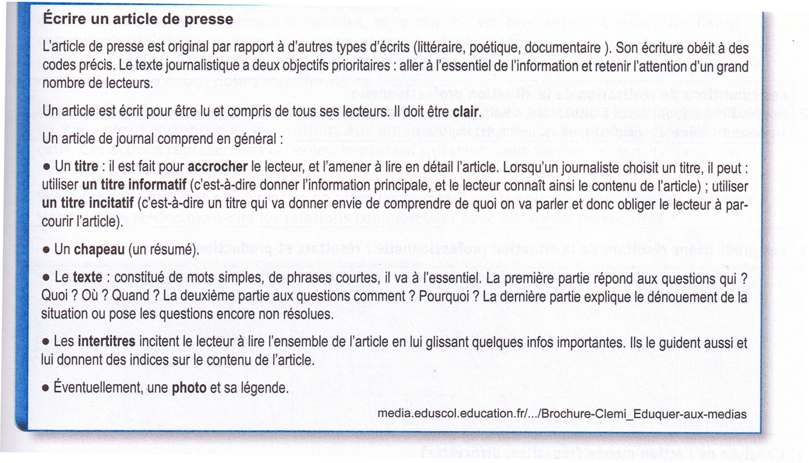

NOMS DES ELEVES COMPOSANT LE GROUPE N°…

-
-
-

TRAVAIL COMMENCE LE…

A RENDRE LE

DERNIER DELAI…

